高齢化対策 －私たちの幸せって何？－

少子高齢化が加速する日本。私たちが暮らす社会は日々刻々と変化し続けている。今後、社会の大多数を占めることになる高齢者にとっての幸福とは何か。2012年、今こそこの問いに答えていくべきだ。

60代、退職者の思い ―第２の人生、どう生きる？―

1950年代、日本は第１次産業から第２次、第３次産業中心の社会へと変化を遂げた。定年退職制度が取り入れられ、生涯現役を貫くことが出来なくなった今、第二の人生をいかに生きるか。これは、多くの退職者が抱えている問題だ。
2005年野村総合研究所の「団塊世代のセカンドライフに関するアンケート」によると、
定年後の就労意向は78.2％と極めて高く、仕事から引退しようと考えている者は15．6％
であった。就労希望の理由としては、経済的理由（60.9％）、体や脳の活性維持（62.7％）、
生きがい・やりがい(48.1％)、社会の役に立ちたい(30.2％)などがみられた。これらの調査から、
第二の人生を考えるにあたって、多くの退職者は仕事を続け、仕事を生きがいに社会の役に立ち
たいと考えているといえよう。
又、2005年博報堂エルダービジネス推進室の団塊世代を対象とした調査によると、退職後の人生に関するイメージは、「第２の人生」の選択率32.4％よりも「新たな出発」の選択率が45.5％と多くなっていた。社会から引退するのではなく、社会の中に新たな活躍の場を求める退職者の意識が反映されているといえよう。
以上の調査結果をまとめると、退職者は60歳を機に新たな仕事に打ち込みたいと考えているようだ。

退職者の声 政治の役割
仕事を続けたい！
新しいことをしたい！ この声に応えていくこと
社会の役に立ちたい！

高齢者の幸福 －自己実現をサポートする社会を－

60歳は引退の年ではない、むしろ新たな船出の年だ。60代の多くが抱くこの思いを実現することこそが、彼らにとっての幸福であり、日本は社会全体で実現に向けたサポートをしていくべきだ。私たちが提案するサポート体制は2本柱から成る。

- 強制的退職制度から緩やかな退職＝ソフトランディングへ

定年を迎えた人に、「明日から仕事しなくていい。」と急に告げるのでは社会全体で高齢者の幸福をサポートしているとは言えない。新たなことを始めるためには誰しも準備期間が必要だ。そこで、提案したいのが緩やかな退職＝ソフトランディングだ。この制度のもとでは、定年後週に３日数時間働くといったように徐々に労働時間を減らしていくというスタイルを取る。このことにより、仕事をしながら第二の人生をどのように過ごすのかを模索する時間を確保できるのだ。

２．定年２段階制度 －人生のターニングポイントに備えて－

現在、日本では終身雇用制度がとられている。この制度の下では、新たな仕事に就くことは非常に困難だ。そこで、私たちは定年２段階制度を提案する。
○55歳から60歳 －第１次ソフトランディング－
現役で続けてきた仕事をしながら、今までとは違った、新たな仕事を探す期間。これが第１次ソフトランディングだ。55歳から60歳の5年間という長期的な時間を提供することにより、自分が本当にやりたいことを今一度考えなおす期間を十分に確保でき、60歳から新たなスタートを切れるだろう。
○70歳から75歳 －第２次ソフトランディング－
第２次ソフトランディングは70歳から開始するが、これには理由がある。厚生労働省「中高年者縦横調査」（平成22年度）によると、60歳から64歳の仕事をしている人のうち仕事をしたいと答えたのは56.7％であり、仕事をしたくないと答えた人の割合16.6％を大きく上回っており、又、高齢者の約７割が70歳頃まで働きたいと回答しているからだ。この期間では主に余暇の確保を重視し、現役時代の時間の過ごし方から引退後の時間の過ごし方へのシフトがスムーズに行くことを図る。
▷定年２段階制度 図式

↑ ↑ ↑ ↑ ↑
- 就職 ②55歳 ③60歳 ④70歳 ⑤75歳

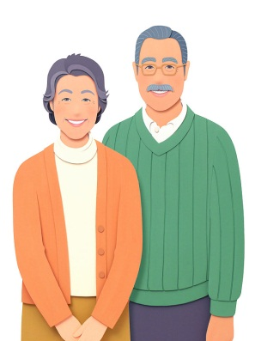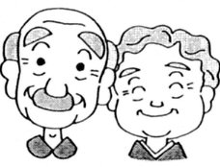
新入社員 第二の人生 引退期間

- 現役時代。この期間は、従来通り就職時点で決めた仕事に打ち込む。
- 第１次ソフトランディング。新たな仕事を模索する期間。
- 第一次ソフトランディングで見つけた、本当にやりたい新たな仕事に打ち込む期間。 ※この期間、強制的に新たな仕事に就けというのではなく今まで続けてきた仕事が自身に一番合っていると考える者はその仕事に打ち込んでよい。
- 第２次ソフトランディング。引退に備えて、余暇の時間の過ごし方を模索する。
- 引退期間。

